Uluslararası Kooperatifler Birliği

4 yıllık yoğun küresel gelişme programı başlattı
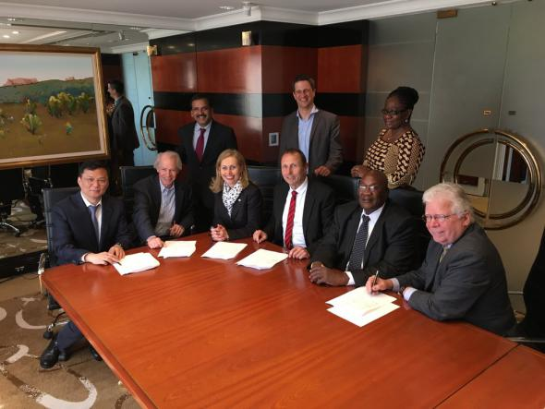
3 Mart 2016’da Avustralya’nın Sydney kentinde yapılan ICA Küresel Yönetim Kurulu toplantısı sırasında ICA Başkanı Monique Leroux ve Alyansın dört bölgesinin (Amerika, Avrupa, Afrika ve Asya-Pasifik) temsilcileri arasında küresel kooperatif gelişmeyi ve kooperatif sektörlerini desteklemeyi amaçlayan dahili bir protokol imzalandı.
“Kalkınma aracı olarak kooperatifler – Halk odaklı işletmeler eylemde” başlıklı program 31 Ağustos 2020 tarihine kadar yürürlükte kalacak.
Program, Avrupa Birliği’nin kalkınmada aktif görev alan Sivil Toplum Kuruluşlarını destekleme taahhüdü çerçevesinde ortaklaşa finanse edilecek.
Toplantıda bir konuşma yapan Alyans Başkanı Monique Leroux Avrupa Komisyonuna bu katkılarından ve ICA ve örgütlerine sürdürülebilir kalkınmaya katkılarına duyulan güvenden dolayı teşekkür etti.
ICA Genel Müdürü Charles Gould da yaptığı konuşmada kooperatiflerin Birleşmiş Milletlerin kabul ettiği Sürdürülebilir Kalkınma Hedeflerine ulaşılmasının en etkin araçları olduğunu söyledi.

